环境安装好的 zabbix-server 和 zabbix-agent

先去注册一个机器人获取api接口
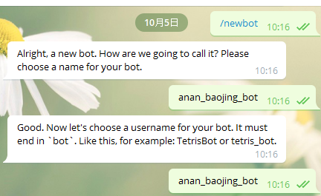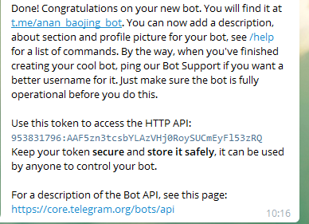
创建个群组 把机器人拉进去
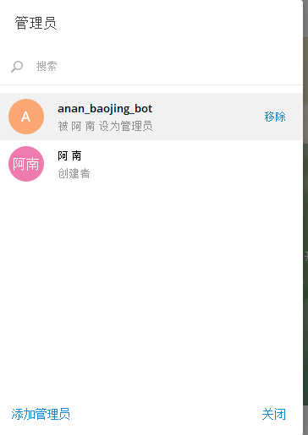
第一次获取ok信息，


https://api.telegram.org/bot953831796:AAF5zn3tcsbYLAzVHj0RoySUCmEyFl53zRQ/getUpdates

组中发条消息 重新打开 获取相关信息

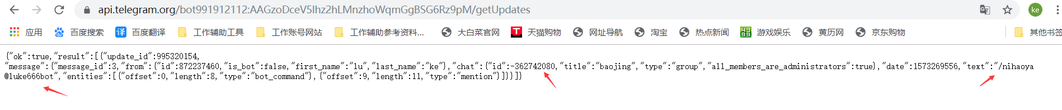

[root@localhost ~]# docker exec -it -u root zabbix-server-mysql bash

bash-5.0# cat /etc/zabbix/zabbix_server.conf |grep AlertScriptsPath=
# AlertScriptsPath=${datadir}/zabbix/alertscripts
AlertScriptsPath=/usr/lib/zabbix/alertscripts
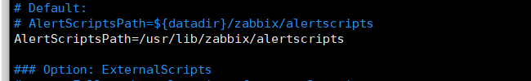

bash-5.0# apk add git
bash-5.0# apk update
bash-5.0# apk add python
bash-5.0# apk add py2-pip

这段忽略
<< -- 没有相关文件可以先复制
docker cp /root/Zabbix-in-Telegram zabbix-server-mysql:/usr/lib/zabbix/alertscripts/
以root权限进入
docker exec -it -u root zabbix-server-mysql bash
ln -s /usr/lib/zabbix/alertscripts/Zabbix-in-Telegram/zbxtg.py /usr/lib/zabbix/alertscripts/Zabbix-in-Telegram/zbxtg_group.py
创建软连接

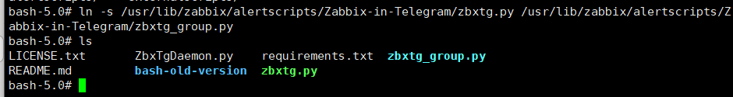

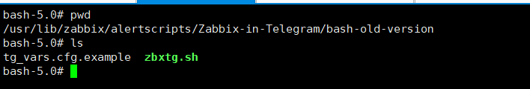

bash-5.0# pwd
/usr/lib/zabbix/alertscripts/Zabbix-in-Telegram

-->>

bash-5.0# cd /usr/lib/zabbix/alertscripts/
bash-5.0# git clone https://github.com/ableev/Zabbix-in-Telegram.git
bash-5.0# cd Zabbix-in-Telegram/
bash-5.0# pip install -r requirements.txt
bash-5.0# cp zbxtg.py zbxtg_settings.example.py zbxtg_group.py ../
bash-5.0# pwd
/usr/lib/zabbix/alertscripts

bash-5.0# mv zbxtg_settings.example.py zbxtg_settings.py

bash-5.0# vi zbxtg_settings.py

主要以下几部分
tg_key = "KEY" # telegram bot api key
zbx_server = "http://www.linuxea.com/zabbix/" # zabbix server full url
zbx_api_user = "Admin"
zbx_api_pass = "zabbix"

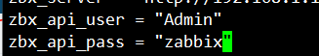
如果显示不了图形
把这个修改为zabbix-web-nginx-mysql的地址

zbxtg_group.py
{ALERT.SENDTO}
{ALERT.SUBJECT}
{ALERT.MESSAGE}
--group

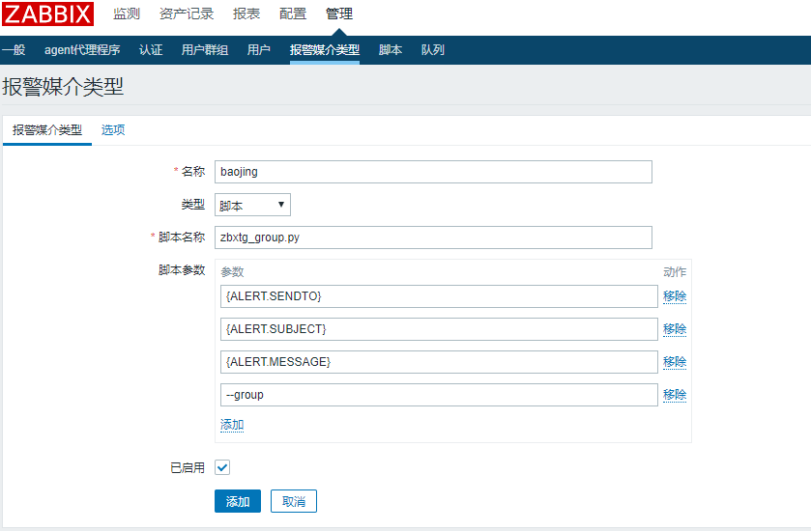

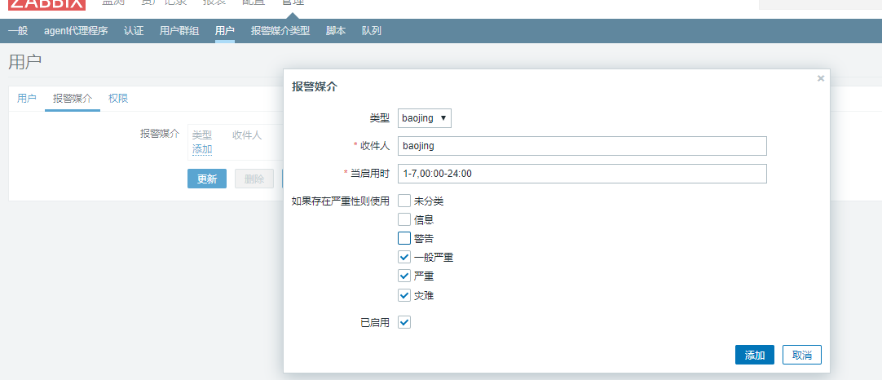

测试消息能否正常发出
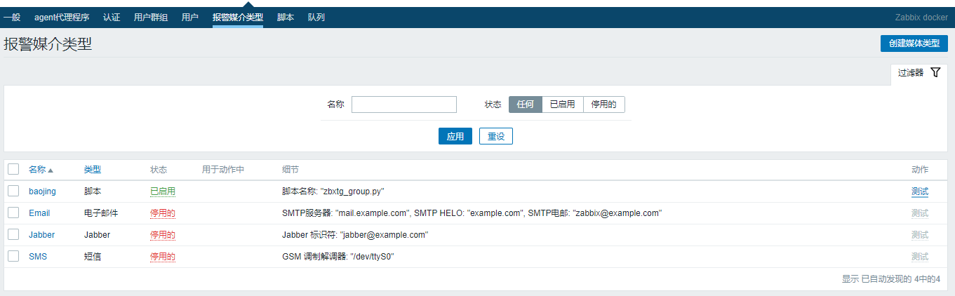
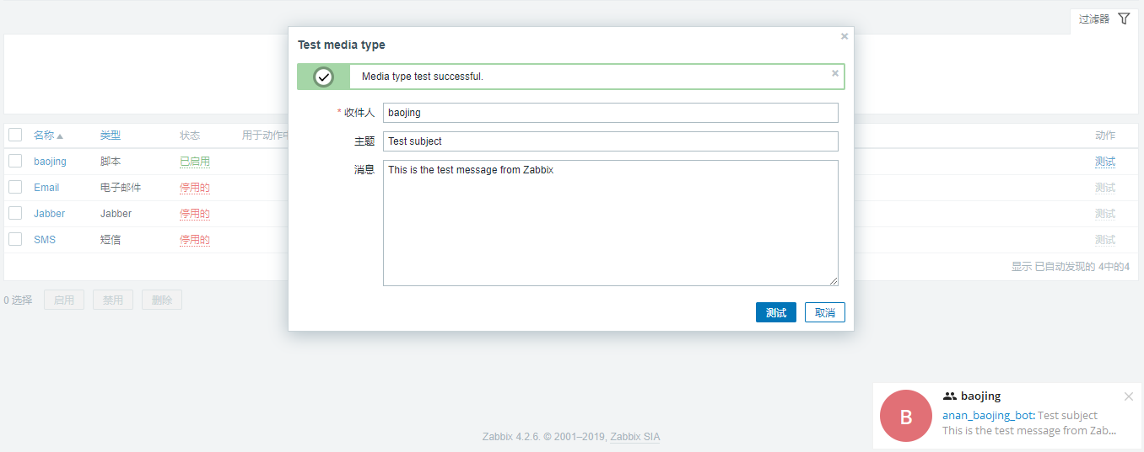

配置动作，选择触发器
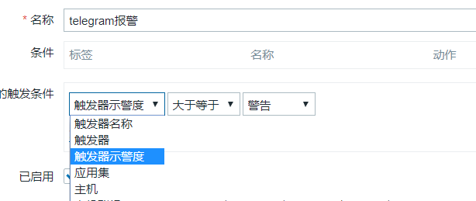

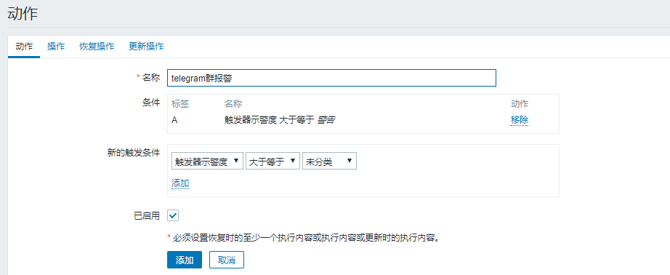

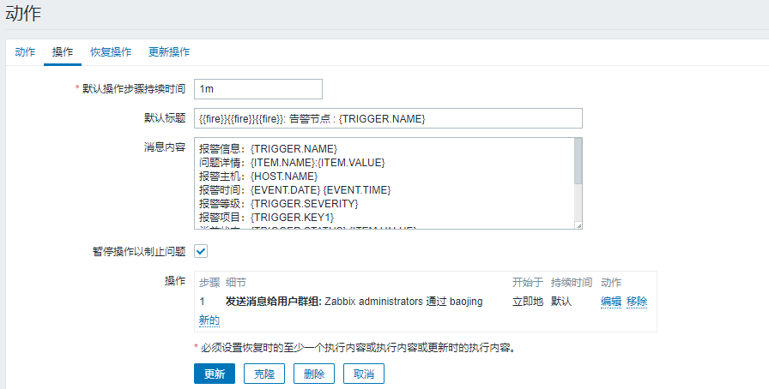

{{fire}}{{fire}}{{fire}} 报警节点：{TRIGGER.NAME}
报警信息：{TRIGGER.NAME}
问题详情：{ITEM.NAME}:{ITEM.VALUE}
报警主机：{HOST.NAME}
报警时间：{EVENT.DATE} {EVENT.TIME}
报警等级：{TRIGGER.SEVERITY}
报警项目：{TRIGGER.KEY1}
当前状态：{TRIGGER.STATUS}:{ITEM.VALUE}
事件ID： {EVENT.ID}
zbxtg;graphs
zbxtg;graphs_period=10800
zbxtg;itemid:{ITEM.ID1}
zbxtg;title:{TRIGGER.NAME}

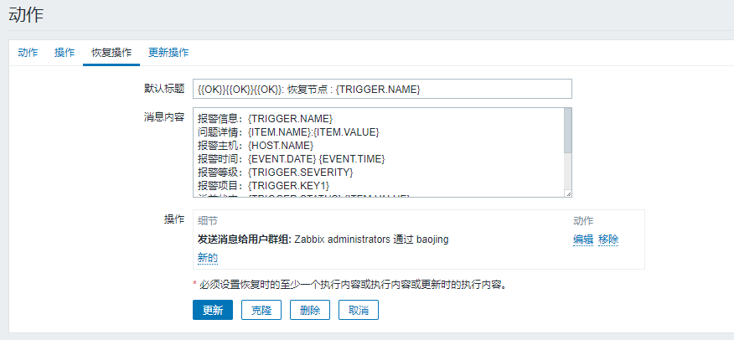

恢复操作
{{OK}}{{OK}}{{OK}}: 恢复节点 : {TRIGGER.NAME}

报警信息：{TRIGGER.NAME}
问题详情：{ITEM.NAME}:{ITEM.VALUE}
报警主机：{HOST.NAME}
报警时间：{EVENT.DATE} {EVENT.TIME}
报警等级：{TRIGGER.SEVERITY}
报警项目：{TRIGGER.KEY1}
当前状态：{TRIGGER.STATUS}:{ITEM.VALUE}
事件ID： {EVENT.ID}
zbxtg;graphs
zbxtg;graphs_period=10800
zbxtg;itemid:{ITEM.ID1}
zbxtg;title:{TRIGGER.NAME}

[root@localhost yum.repos.d]# systemctl start sshd
[root@localhost yum.repos.d]# systemctl start httpd

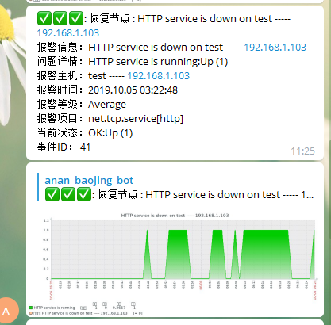

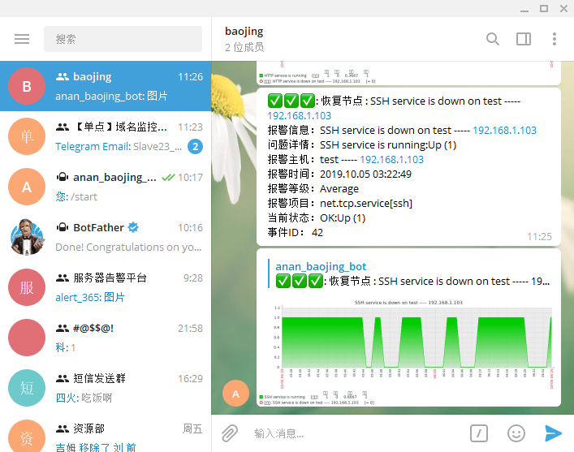

rpm -Uvh https://repo.zabbix.com/zabbix/4.4/rhel/7/x86_64/zabbix-release-4.4-1.el7.noarch.rpm

